«MOTTAKARNAMN»
«KONTAKT»
«ADRESSE»
«POSTNR.» «POSTSTAD»

Vår dato: XX.XX.XXXX | Dykkar referanse: «REF» | Vår saksbehandlar:
 | Vår referanse: XXXX/XXXX- XXXXX/2XXXX | NN

Har du innspel til ny gangveg langs Semsveien?

Øvre Eiker kommune startar med detaljregulering av ny gangveg langs Semsveien mellom Ytong og Torespæren.

Vi ønskjer innspel innan 7. februar
Vi ønskjer innspel tidleg i prosessen for å få ein best mogleg plan. Planområdet strekkjer seg på sør- og austsida av Semsveien frå jernbaneovergangen ved Ytong / Eiker næringspark og til rundkøyringa ved Torespæren.

Gangvegen kjem til å leggje beslag på nye område, og vi vil vite om du har rettar eller bruk som utbygginga får konsekvensar for. Det kan vere avkøyring, private røyr eller leidningar i bakken eller utleige av dyrka mark.

Det aktuelle arealet vil i hovudsak vere kommunal veggrunn langs Semsveien. Kommunen vurderer å flytte ein mindre del av vegen ved enden av traseen ved Torespæren.

Føremålet med planen
Planen skal sørgje for gang- og sykkelveg langs Semsveien til Torespæren, og dermed gi samanhengande gang- og sykkelveg frå Vestfossen til Hokksund. I tillegg vil vi forbetre utsiktspunktet ved Berg med utsikt mot Aker-Smørgrav.

Vegen vidare
Du får eit nytt brev når vi har utarbeidd eit forslag til reguleringsplan. Da får du også eit nytt høve til å uttale deg.

Lovgrunnlaget for å starte reguleringsplanen
Øvre Eiker kommune varslar oppstart av arbeid med regulering for del av Semsveien over Semsletta med heimel i plan- og bygningslova kapittel 12, jf. § 12-8.

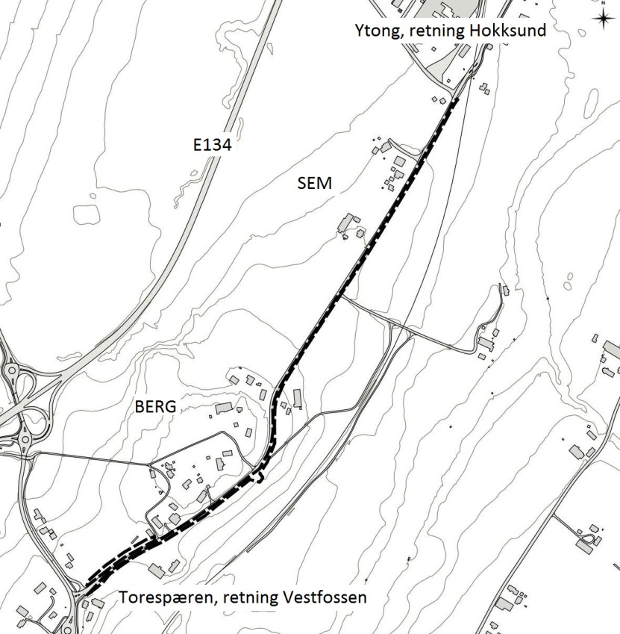

Med vennleg helsing

NN
arealplanleggjar

Dette dokumentet er elektronisk godkjent og blir sendt utan underskrift.

